清原营商简报

第9期

清原满族自治县营商环境工作领导小组办公室 2017年8月11日

新闻速递
亲子嬉水乐逍遥，特色美食迎嘉宾
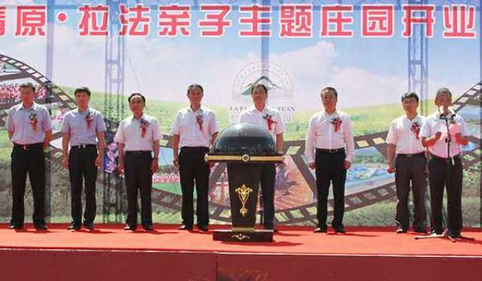
轻云衬骄阳，游人往如织。8月9日，清原拉法亲子主题庄园正式对外营业，市旅游委副主任赵军，县人大常委会主任祁瑞，县长吴振宇，县政协主席周国尧，县委副书记王剑英，县委常委、宣传部长王贵宾，副县长、公安局长孙天宇等市县领导出席开业仪式。
县长吴振宇在仪式上致辞。他说，近年来，清原县坚持绿色发展理念，打造“全域旅游”发展格局，大力推进旅游景区开发、旅游项目建设，全县生态旅游产业取得显著成绩，上半年，接待游客61万人次，实现旅游综合收入1.22亿元，同比分别增长50%和100%。拉法亲子主题庄园正式开业将为清原旅游业的发展注入新的动力，全县旅游产业的发展将朝着更高的目标继续迈进。
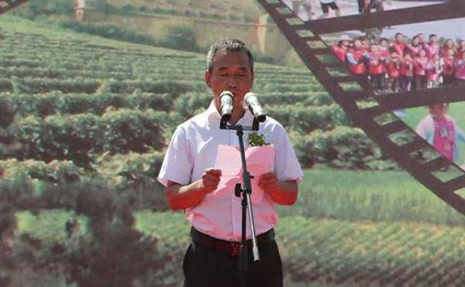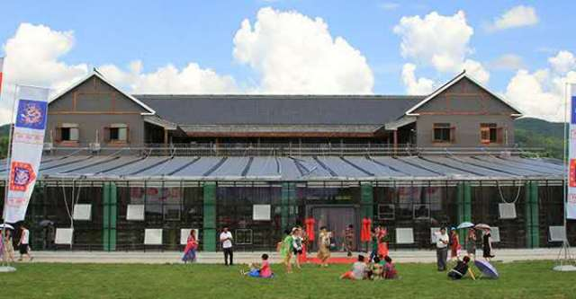
庄园总经理崔英俊在开业仪式上讲话 庄园内的餐饮中心

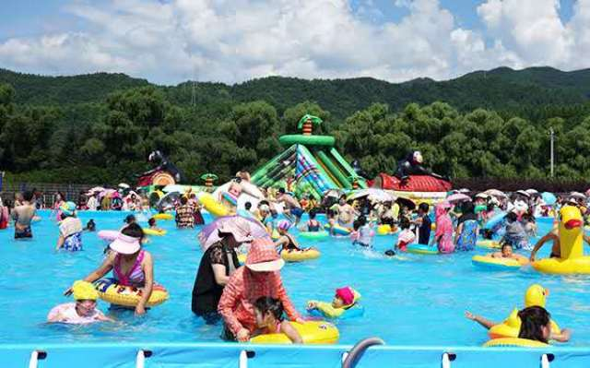
清原拉法亲子主题庄园占地126亩，总投资5000万元，是具有满乡风情的集新型农业、亲子游乐、休闲度假、文化教育、体育拓展为一体的生态式户外体验式乐园。整个庄园以农业观光为基础，以亲子体验为主线，以田园游戏为特色，以满乡民俗为辅助，主题鲜明、内容丰富，极力为孩子、为家庭打造陪伴的平台、快乐的去处。为了丰富亲子体验园游乐内容，庄园进行了“七园一心”总体空间布局，有满族风情园、田园湾、萌宠爱心园、木海水寨园、奇幻冒险岛等特色主题园区，可以满足不同人群游玩需求。景区内还建设了BBQ廊道项目，可容纳20桌客人同时自助烧烤。
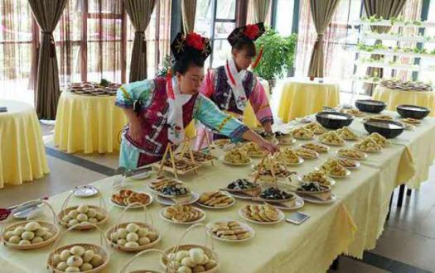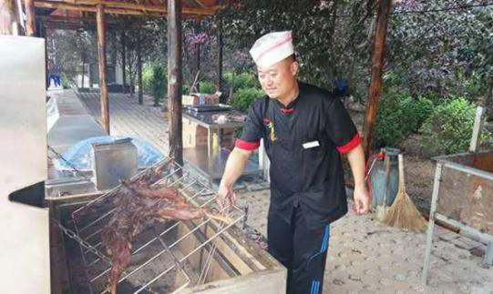
色香味俱全的满族特色食品 工作人员正在制作特色烤全羊

拉法亲子主题庄园的发展建设得益于地方党委、政府的大力支持。据了解，拉法亲子主题庄园项目是清原县招商引资和全程服务的重点企业，以打造高效营商环境为主线，县委、县政府成立了项目服务工作组，明确了一名县委常委和一名副县长对项目进行对口包保帮扶，随时为项目排忧解难。在拉法亲子主题庄园项目建设过程中，先后协调解决了土地征占、道路铺设等诸多实际问题，切实保障了项目建设进度，为企业如期开业提供了坚实保障。随着拉法亲子主题庄园等一批新建旅游项目的正式营业，将为清原旅游产业的发展提供更加强劲的推动力，进一步加快清原“全域旅游”发展格局的形成。

特色工作

县营商办开展学习《条例》活动

为深入贯彻落实《辽宁省优化营商环境条例》，充分认识《条例》对优化营商环境建设的重要意义，提高《条例》运用能力，县营商办在全县营商环境建设领导小组各成员单位内组织开展《辽宁省优化营商环境条例》的学习活动。
学习活动主要安排八项内容：
一、各单位、乡镇要将《条例》内容的学习纳入到“两学一做”、党委（组）中心理论组学习，制度化、常态化，学习形式以集中学习和自学相结合。各级领导干部要认真细致的学习《辽宁省优化营商环境条例》，努力使《条例》内容入脑、入心。
二、开展每日一学活动。加强《条例》的日常学习与宣传，县营商办将《条例》内容逐条编写成微信息，每天发到县营商工作群上，再由各单位、乡镇的联络员转发到各自单位的工作群上，同时分享到朋友圈。
三、组织一场宣讲活动。在9月下旬邀请省营商建设监督局的领导给我县的领导干部做专题宣讲，系统解读《条例》。
四、组织一次学习《条例》交流汇报会。在8月下旬－9月上旬，全县各级领导干部在集中学习和自学的基础上，对照《条例》内容，撰写一篇学习体会，组织一次交流汇报会。
五、开展《条例》宣讲下基层活动。在10月中旬县营商环境建设领导小组成员单位要组织单位内的骨干力量，结合各单位职能职责组建宣讲团，深入到企业、群众中进行宣讲活动。
六、营造学习《条例》良好舆论氛围，充分发挥电视台、报刊、广播、手机Ａpp等媒体宣传作用，全面宣传解读《条例》，宣传贯彻《条例》的典型经验。
七、组织一次针对《条例》内容知识答卷。在10月下旬对全县各级领导干部进行《条例》知识答题，检验学习成果。
八、截至目前，县委宣传部、司法局、物价局、动监局、红透山镇等五家单位已经制定了本单位的学习计划。
自县营商办学习《条例》活动开展以来，各单位均能按要求认真贯彻落实学习，将落实学习情况及时在微信工作群里进行反馈，在全县范围内营造了学习《条例》的良好氛围，为推进全县优化营商环境建设工作创造一个良好的开端。

阶段总结

清原县检察院优化营商环境工作情况汇报

优化营商环境是各级党委政府针对地方经济发展的实际作出的突破经济发展瓶颈的重大战略部署，县检察院紧紧围绕这一战略部署，精心谋划和推进各项检察工作，积极展现新作为，努力为实现我县经济转型振兴、打造升级版清原提供司法保障。
- 科学施策，筑牢优化营商环境的制度保障
接到上级党委和上级院关于优化营商环境的方案部署后，我院党组十分重视，第一时间召开党组会议，研究落实“1+3”计划，迅速根据上级文件精神和实施方案，制定了本院《关于充分发挥检察职能依法服务保障优化营商环境的意见》、《开展“规范司法行为、优化营商环境”专项活动实施方案》及其工作细则、《社会矛盾纠纷排查化解专项行动实施方案》和《开展“忠诚、干净、担当”主题实践活动实施方案》等等一系列规范性文件，指导检察院解决为什么服务、服务什么、怎么服务等优化营商环境的具体问题。
- 全面履行职能，营造优化营商环境的着力点
检察机关保障经济持续健康发展的最基本途径是全面履行好检察职能。
- 精准发力，查办破坏经济发展的违法犯罪案件
- 严厉惩处扰乱和破坏市场经济秩序的刑事犯罪，积极参与整顿和规范市场经济秩序工作。2017年上半年围绕人民群众平安需求，依法严厉打击严重影响群众安全感的刑事犯罪，坚决惩治电信诈骗1件1人、寻衅滋事、盗窃、贩卖毒品、容留吸毒、开设赌场等案件13件21人，坚决保障人民安居乐业。全力保障市场经济秩序平稳健康，办理串通投标、诈骗等案件3件3人，办理生产销售伪劣产品案件1件3人，办理盗伐、滥伐、非法采矿、非法占用农用地、污染环境等案件6件10人。
- 加大查处严重危害社会主义市场经济的职务犯罪案件的力度，深入开展反贪污贿赂、反渎职侵权工作，立案侦查林业领域渎职侵权犯罪1件1人。
- 全面加强诉讼监督工作，重点监督严重侵害企业投资者合法权益、影响社会稳定和经济发展的案件。深入开展“危害食品药品安全犯罪专项立案监督活动”和“破坏环境资源犯罪专项立案监督活动”，加强行政执法与刑事司法衔接，严肃查办食品药品领域和环境资源领域犯罪。同时完善同步介入事故调查和处理机制，加强侦查监督、审判监督和刑事执行监督，促进安全发展。
- 改进方式，积极拓展检察机关服务经济建设空间
越是经济下行压力加大，越要防止办案对经济发展可能产生的负面影响。县检察院更加注重改进司法办案方式方法，在司法理念、办案时机、工作方法、政策解读、法律适用、行为规范等方面主动转变和适应，为企业发展营造更好的发展空间。
- 始终坚持“四个并重”∶即坚持深入查办案件与规范自身司法行为并重，采取强制措施、侦查措施与维护合法权益并重，打击经济犯罪、查办职务犯罪与依法帮助企业挽回和减少经济损失并重，严格公正廉洁司法与理性平和文明规范司法并重。
- 对涉及到企业生产经营和影响我县经济发展的案件, 要做到“三优先”：即优先受理和初查企业的举报和诉求，优先审理和查处企业反映的问题和要求，优先监督和纠正损害企业的违法违纪行为。
- 对法定代表人涉嫌违法但仍在正常生产经营的企业,要做到“三个慎重”和“两个不轻易”∶即慎重使用拘留、逮捕、指定居所监视居住等人身强制措施,确需拘留逮捕指定居所监视居住的,必须提前与主管部门沟通,确保工作顺利交接;慎重查封扣押冻结涉案财物,确需查封扣押冻结的,必须预留必要的流动资金和往来账户;慎重发布涉企案件新闻信息,最大限度维护企业声誉。不轻易查办涉及企业的内容不具体的匿名举报线索，不轻易开警车、鸣警笛、着制服到企业办案。
- 牢固树立并坚持所有市场主体在法律面前一律平等的观念,更加重视平等保护国有企业、民营企业、小微企业、外资企业的合法权益,确保各种所有制企业“三个平等”,即诉讼地位和诉讼权利平等、法律适用和法律责任平等、法律保护和法律服务平等。
（三）延伸职能，选准优化营商环境的落脚点
检察院积极延伸检察职能，促进社会治理创新。
- 积极开展职务犯罪预防工作，促进整章建制。重点围绕民生工程、基础设施、生态环境和灾后重建等领域，运用预防调查手段，积极提出预防对策建议，有针对性地帮助有关单位堵塞制度和监管漏洞。
- 积极推动支柱产业发展。开展检察进企业活动，加强与支柱产业和重点企业的走访联系，积极帮助企业解决实际问题，重点预防企业在项目建设、整合重组、改革改制等过程中发生职务犯罪。与投资100多亿元的清原抽水蓄能电站项目积极开展检企共建。
- 主动服务小微企业发展。加强与行业协会的配合，了解非公经济法律需求，促进提升企业工作人员的法制观念和法律意识。
4、依法化解涉检信访，积极为优化营商环境建设服务。对涉及投资者、投资引荐人反映的问题，抓紧催办；强化对涉企诉讼活动的法律监督，依法稳妥化解涉企矛盾纠纷。
（四）积极解答难题，瞄准优化营商环境的切入点
在经济发展的新常态下，企业面临着爬坡过坎的关键时期，既是改革的转型期也是发展的机遇期，需要检察机关提供有力的司法服务和司法保障。
1、健全沟通协商机制。加强与工业园区等行业管理机构和职能部门的沟通联系，充分发挥检察机关在监管制度建设方面的支持保障作用；
2、健全司法协作机制。加强与公安、法院和其他行政执法部门等的联系，提高服务保障的协同性；
3、实行“互联网+检察”工程。聚合“两微一端”掌上媒介资源，积极探索“互联网+检察工作”新平台，拓展检务公开广度和深度，为企业提供快捷、便利和高效的网上服务。
三、主动担当责任，成为优化营商环境的助推剂
以检察工作作风的优化助推发展。一是结合实际，研究具体举措，提出明确的任务书、时间表，落实责任部门，确保各项部署落到实处。二是准确把握检察院服务保障经济发展的意义、方向和重点，着力提升检察人员服务保障能力水平。三是严格规范司法行为，坚决整治违法适用监视居住、违法扣押冻结处理涉案财物、选择性司法等突出问题。四是优化办案方式，依法维护企业正常经营秩序，绝不允许利用进企业服务的便利谋取个人私利。五是检察院纪检监察部门开展检务督察、巡查、明察暗访，对发生影响恶劣案（事）件，以及投诉较多且查证属实的，严格按照“两个责任”要求进行责任倒查。
县人民检察院将不断立足检察职能，服务经济社会发展大局，为优化营商环境提供持续的司法动力。

2017年清原县国税局优化营商环境
上半年工作总结及下半年工作计划

2017年上半年，清原县国税局全面贯彻落实党的十八大精神，深入践行党的群众路线，在市国税局党组和清原县委、县政府的正确领导下迎难而上，抓收入促发展，优服务助营商，抓党建促发展，依法治促公平，提绩效增活力，始终坚持“为国聚财、为民收税”的工作宗旨，发挥职能作用，有力促进了地方经济发展。
一、2017年上半年重点工作完成情况
（一）抓收入促发展，充分发挥职能作用
我局紧紧围绕省局“效能提升年”部署和市局的“四个坚持”要求，坚持依法征税，落实征管改革，保障组织收入。
一是坚持依法征税，落实组织收入原则。面对辖区内税源萎缩下滑、政策性减税等因素的影响，我局始终坚持依法征税，应收尽收，坚决不收过头税，夯实征管基础，强化税源管理，掌握组织收入主动权。2017年上半年，我局预计完成全口径税收收入1,6309万元，为上年同期的174.7％。其中增值税完成14,229万元（其中改征增值税4,637万元），为上年同期的216.94％；消费税完成4万元，为上年同期的100％；企业所得税完成1,443万元，为上年同期的66.41％；车辆购置税完成569万元，为上年同期的101.07％。
县级一般预算收入预计完成7,706万元，为上年同期的222.89％。
二是落实征管改革任务不放松。上半年我局共管理定期定额户7097户，申报户2721户，其中一般纳税人979户，小规模纳税人8839户。首先，我局对14户企业进行风险应对处理,共计入库税款571万元，其中中风险4万元，低风险567万元，调减留抵税额3万元。对2户企业进行风险评估，补交税款4万，失控发票补交税款26万。其次，我局相关部门按照省、市局金税三期核心征管工作要求，完成核心征管操作指南编写审核工作，做好金税三期核心征管系统定点测试工作。并加强与CA服务网点及时沟通，确保我县纳税人及时办理CA数字证书，使我局网厅申报率从4月18日全省第120名提升至5月19日全省第28名。再次，积极宣传指导个体工商户健全财务管理，建立企业账簿56户，调整纳税人月应纳税经营额达纳税起征点12户。
（二）优服务促营商，打造良好税收环境
巩固深化“便民办税春风行动”，响应纳税人多样化、个性化的纳税服务需求，助力营商环境良好发展度，我局加强办税大厅管理，完善导税服务，组建专家团队，力争提高服务质效。
一是全面开展“一窗通办”，节约纳税人纳税成本。 “窗口排排站，业务分着办”一直是纳税人的困扰之一。我局为切实解决上述问题，节约纳税人纳税成本，提高办税效率，特制定“五个一”工作方案，全面开展“一窗通办”服务工作。第一，加强组织领导，统一思想认识。我局克服时间紧、任务重、人员少等诸多困难，在全局叫响了“努力奋战，顺利实现一窗通办”的口号，成立领导小组，全局上下高度重视、统一思想、转变作风，将“一窗通办”作为全局性重点工作抓紧抓实。第二，合理整合资源，完善硬件支持。根据“一窗通办”后办税服务厅实际工作量，完善办税服务厅窗口设备配置，加大资金投入力度，购置了加解密大读卡器、金税盘，制证UT、发票保管箱等设备，并向大厅调配了平推式打印机和计算机显示屏。实现窗口“三合一”，即将原有的“综合服务、发票管理、申报纳税”三大类窗口合并为“综合服务”一类窗口。纳税人在一个窗口即可办理税务登记、发票发售、发票代开、申报征收、文书受理、涉税咨询等各类服务，使办理业务显著“提速”，时间节约至最初的四分之一，真正实现纳税人“叫一次号，排一次队，来一个窗口，问一人业务，一次性办理涉税业务”的“五个一”标准。第三，强化业务培训，提高操作技能。“一窗通办”的实行使窗口人员由“一人专职”向“一岗多能”转变。推行初期，为实现“五个一”标准，我局组织窗口人员集中培训，加强综合业务技能、礼仪培训，广泛开展岗位练兵，及时更新知识。窗口人员更是自发利用业余时间加班加点，增强沟通，同时掌握，共同提高。“一窗通办”的全面推行，解决了办税服务厅工作量在时间上的不均衡、在窗口之间的不均衡，减少了税务干部多次找、多次要，纳税人多次跑、多次报的弊端。同时，使纳税人告别重复排队的历史，解决了纳税人来回奔波之苦，降低企业纳税成本；有效缓解了纳税人因排队时间过长产生的焦躁情绪，避免矛盾产生；将纳税人满意度作为工作重点，使其成为最直接、最权威的评判员，不但密切了征纳关系，而且创造了和谐共赢的环境。“一窗通办”顺利开展赢得了纳税人广泛好评，称赞其为“真真切切的利民之举”。
二是加强税务信息化，问需于民。推进“互联网+政务服务”建设，通过QQ、微信、公众号、网厅手机APP、专题研讨会等一系列“互联网+”模式，问需于纳税人。截止目前，我局收到信息反馈400余人次，在线接受纳税人咨询3000多人次，网上受理各类税收业务1800余件；共开展纳税人学校培训6次，培训人员400余人次。
三是建立企业个性化辅导。我局税务干部深入企业了解需求，建立重点企业联系制度，落实专项帮扶措施，开展形式多样的上门服务、个性化辅导。2017年上半年，我局到投资109亿元的辽宁清原抽水蓄能有限公司实地走访，和项目负责人进行座谈。了解到企业在税务方面的实际困难后，及时组织政策法规科、征收管理科、税源管理科、纳税服务科等科室，抽调业务骨干组建“一对一”专家服务团队，解决企业困难，为企业顺利发展，提供帮助。
四是依法治促公平，落实便民办税具体措施。首先，加大国地税合作力度，确保纳税人进一家门，办两家事。并增加利好政策下乡活动，落实好各项税收优惠政策。仅2017年上半年，我局累计办理各项税收优惠200余户，各类备案150户，税额600多万元。其次，进一步落实 “首问首办”责任制，确保各项业务内容明确，职责清晰，流转高效。确保执法责任落实到人，从而提高税务干部执法服务意识，应对不同税收风险。截止目前，我局首问责任答复5800户次。再次，认真开展上级部署的专项检查和整治活动，坚决打击各类涉税违法活动，依法加大对各类案件的查处力度，利用稽查的震慑效果，整顿纳税秩序，提高纳税人的税法遵从度。
（三）抓党建促发展，落实“两学一做”学习教育常态化制度化
我局按照省、市局带好队伍的总体要求，在激活队伍的源动力、战斗力、执行力和合聚力上狠下功夫，提升干部队伍素质，提高业务能力。
一是扎实推进“两学一做”学习教育常态化制度化，全面推进思想理论建设。首先，落实“三会一课”制度。以党组理论学习中心组为龙头，机关党员干部集中学习和自觉学习相结合，主要学习《十八届六中全会精神》、《中国共产党廉洁自律准则》、《中国共产党纪律处分条例》和《习近平总书记系列重要讲话》等。在学习过程中，要求党员不走过场， 提倡记读书笔记、写体会文章。其次，引导全体党员自觉学习党章党规，提高思想认识，筑牢思想政治基础。对党忠诚，挺起理想信念的“主心骨”以求达到 “入脑入心”，在党言党、在党忧党、在党为党、在党爱党，政治合格的教育目的。
二是深入学习贯彻党的十八届六中全会精神，全面落实“十个一”活动实施方案。根据市局要求，制定并执行我局《深入学习贯彻党的十八届六中全会精神全面落实“十个一”活动实施方案》方案具体要求：1、开展一次党组中心组专题学习大讨论； 2、举办一次专题培训班；3、举办一次专题理论研讨活动；4、撰写一篇心得体会；5、开展一次“四进”宣讲活动；6、讲一次专题党课；7、召开一次专题组织生活会；8、树立一批先进人物和先进典型；9、组织一次督查调研活动； 10、组织一次学习教育活动宣传展示。截止五月末，我局已完成7个项目。
三是抓廉洁建团队，强化廉政教育监督。上半年我局共安排布置了6次廉政教育学习，2次“读书思廉”活动。4月上旬，我局召开了党风廉政建设警示教育大会，并配合县纪委对县局进行了1次明察暗访，没有发现违纪违规问题。5月初，县局局长和纪检组长一同与新任职3名中层正职和4名中层副职进行了一次任职廉政谈话。
（四）提绩效增活力，队伍团结不断增强
绩效考核一直以来作为本局重点工作之一。2017年初，我局在去年基础上加大力度提绩效增活力，并将绩效考核成绩作为各项评优评先、竞争上岗中的一项重要参数，督促干部严格要求自我，将绩效工作落到实处。首先，开展专题会议，承接上级指标，制定工作实施方案、个性指标、共性指标及本单位指标考评定则表，全面整合各条线考核内容，实行分档制，将上级指标按实际工作需求梳理、归纳、转化到各科室（部门）。其次，定期召开绩效报告会，各科室就本科室上一阶段绩效工作重点完成情况、工作存在不足、改进方案以及下阶段工作计划做汇报。会上，各科室间加强沟通，通力配合，减少工作疑点、盲点，提高绩效成绩。再次，绩效部门负责人加强与各科室绩效负责人、绩效联络员的沟通协调，保证上级考评指标中报送信息及时有效。
二、2017年下半年工作计划
（一）强化措施，大力组织税收收入。
继续加强对组织收入工作的督导，强化税收分析，加大评估和稽查力度，堵漏增收。提高纳税评估分析监控水平，加强税警联合、国地税联合，开展有力的税务稽查，尽职尽责发挥职能作用。
（二）创新举措，加强优化营商环境工作力度。
首先，积极配合市局、县委、县政府，深入落实优化营商环境相关工作办法，大力培植优质税源，放水养鱼；加强利好政策下企业等措施，打好优化营商环境这一仗。其次，以联合办税服务厅为平台，以国地税合作为契机，持续深化便民春风行动。下一步，我局将把国、地税“一窗通办”作为工作重点，就国、地税金税三期DNS不同、操作口令不同、POS机所属银行不同等问题与地税部门加快沟通，加快国、地税“一窗通办”的开展，为纳税人提供更方便更快捷的办税服务；在延时服务、预约服务等以往的好经验、好做法基础上，广开言路，问计于民，再创优质服务方案，着力解决纳税人所需所想所求。
（三）坚持党建，持续推进“两学一做”。
着力抓好“两学一做”专题教育活动，将党建作为工作重点，责任落实到位，重视整改和自查自纠工作，加强干部思想教育，增强团队凝聚力，提高全系统廉洁性、自律性。从而促进以组织税收收入为中心的各项税收任务完成，提升干部队伍精神风貌。

营商问答

问：请简要介绍一下《条例》制定的主要背景
答：环境是生产力，是竞争力。省委、省政府十分重视营商环境建设工作，2005年，省政府下发了《关于继续深入开展全省政府系统软环境建设的意见》，2016年，省委、省政府又下发了《关于优化投资环境的意见（试行）》，对我省营商环境建设起到了重要的促进作用。但是，由于营商环境建设涉及面广，具有长期性、复杂性的特点，目前我省营商环境建设仍存在着一些问题，主要表现在：一是，体制机制没有同市场完全对接，市场意识不强，活力不足，依靠市场配置资源的重要作用还没有充分发挥；二是，一些部门和干部还没有真正树立起服务理念，缺乏主动服务发展、服务企业、服务基层的强烈意识；三是，营商环境制度建设还不够健全，依法行政环境有待进一步改善等。此外，国家和我省这些年出台的一些优化营商环境方面的规范性文件，以及营商环境建设实际工作中的一些行之有效的经验和做法，也需要上升到地方性法规的层面。因此，为了优化营商环境，保护各类市场主体的合法权益，促进我省经济和社会全面发展，有必要从我省实际出发，制定一部优化营商环境方面的地方性法规。

报：四家班子领导
发：县直各单位，各乡镇
共印113份

